UNIVERSIDAD DISTRITAL FRANCISCO JOSÉ DE CALDAS
MAESTRÍA EN INFANCIA Y CULTURA

VIII COLOQUIO DE INFANCIA

ESTUDIANTE: LIVANEZA GÓMEZ TORRES
CÓDIGO: 20182123014
SEMESTRE: III

Tema de la mesa de trabajo:
Historia, Imaginarios y Representaciones Sociales en Infancia.

IDENTIDAD CULTURAL (experiencia personal)
El siguiente trabajo, surge por el interés de analizar y entender si la cultura, posee una identidad especifica conectada con la esencia más íntima de un pueblo, con la naturaleza de sus pensamientos y su legado, con sus percepciones de las cosas y su forma de considerarlas. Es la cultura la que distingue a los pueblos entre sí. Es precisamente de ahí de donde surgen las grandes cuestiones culturales, tales como la autenticidad y la renovación, la unidad y la diversidad.
Las personas tienen el imaginario que si no se habla, se viste, se actúa, etc. Como los ancestros de una cultura o el color de piel, no tiene identidad. Vivimos en un mundo maleable, con cambios a los que nos debemos acostumbrar, porque así lo impone la sociedad (Bauman)
La identidad es una medición histórica inacabada entre permanencia y transformación, tradición y renovación, emoción y cognición, una vivencia y reinterpretación incesante de los problemas fundamentales de la humanidad, es por eso que se va transformando y evolucionando.

Mi historia, mi caso.
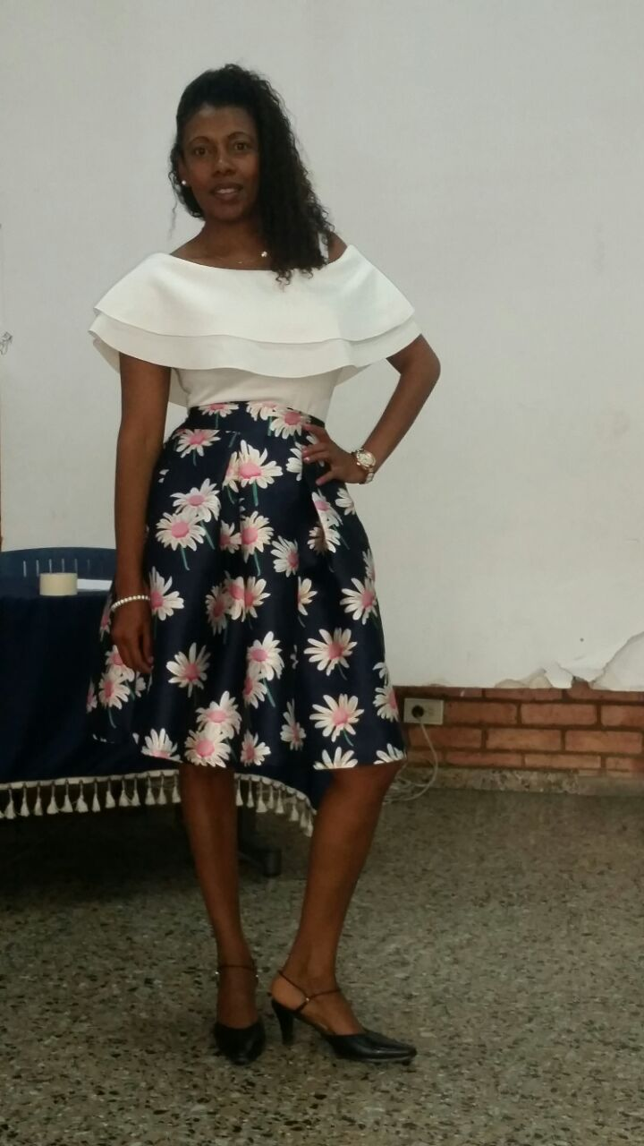De cabello crespo, color de piel exótica, grandes ojos, nariz achatada y labios carnosos, Vane como me llaman familiares y amigos cercanos, negrita como me dice dos compañeras del trabajo con cariño y respeto.
Toda mi infancia y juventud la viví en Istmina Chocó, ciudad amable y acogedora, seres humanos con alegría, gente de chirimía, tambores, sonidos y ritmos africanos, gente de raza de piel negra con orgullo lo pregono, de mi cultura afro lo que más me llama la atención es su historia, las personas tienen el imaginario que descendemos de esclavos; más no tienen la claridad que fueron seres humanos esclavizados contra su voluntad, desterrándolos de su territorio para ser violentados y silenciados.
Mi historia comienza así: hace 18 años vivo acá en la ciudad de Bogotá, donde llegué a realizar mis estudios universitarios y a la vez conseguir empleo, lo he logrado. Actualmente trabajo en un Institución Educativa Distrital; hace unos años una compañera me hizo una pregunta qué si me reconocía como afro descendiente? Antes de mi respuesta le pregunte: para ti qué significa reconocerse? Su respuesta fue: que te vista con colores fuertes, que uses turbantes, que te hagas trenzas o tengas el cabello más chuto. Mi respuesta fue: yo me reconozco como negra o afro por mi color de piel, por mis raíces, por el lugar donde nací, mi cultura, por mis costumbres, el hecho de no portar un vestuario, accesorios y que no tenga el cabello tan chuto no quiere decir que no me reconozca, Freud en su libro el malestar de la cultura, capitulo 3 habla de la cultura, sus características, su desarrollo y cómo sirve al hombre. Menciona él una hostilidad respecto de la cultura por parte de ciertos hombres, según los cuales la cultura sería frente de gran parte de la miseria que sufre el hombre y que podríamos ser más felices, si la abandonásemos para retornar a un estilo de vida más primitiva.
Desde que tengo consciencia, recuerdo que siempre me han gustado los colores tierra, mis colores preferidos son el blanco y el azul, en mi familia nunca vi que se hicieran trenzas, que se colocaran turbantes, que usaran ropa estilo africana, nuestro vivir siempre ha sido muy natural, el vestuario y accesorios que se ponen algunos afro descendiente en este siglo XXI lo hacen por moda, más no porque sientan que es una forma de lucha, reivindicación, deseo de igualdad, ese es mi pensar.
Otra de las preguntas que me realizan con mayor frecuencia es que, si me dicen negra me ofendo, por qué motivo debo ofenderme si desde que tengo conocimiento esa palabra la he escuchado en mi entorno familiar, escolar y en lugar donde nací, es una palabra natural la cual siento que si me ofendo es negar mi color de piel, toda esta historia de opresión pero también de luchas y resistencias; aunque todavía en muchas partes seamos invisibilizados.
Qué significa afro y por qué esa palabra negros fue reemplazada por afro descendientes. Afro nos vincula ancestralmente con África y nos otorga el valor humano. Porque supuestamente negro o negra ha sido producto de un proceso de deshumanización del ser humano de origen africano, al que se le convirtió en objeto, en mercancía, en una cosa que podía ser comprada y vendida. Quienes defendemos este término rechazamos la denominación negro-negra como ofensiva, ya que, aseguramos, reduce a un amplio grupo de seres humanos a su color de piel.
Collage
